**ШИНЖЛЭХ УХААН ТЕХНОЛОГИЙН ИХ СУРГУУЛЬ**

**Мэдээлэл холбооны технологийн сургууль**



СЕМИНАРЫН ТАЙЛАН

# Инженерийн эдийн засаг (F.CN104) 2022-2023 оны хичээлийн жилийн намар

Семинарын ажлын нэр: СЕМИНАР №2. ӨРТӨГ ЗАРДЛЫН ТУХАЙ ОЙЛГОЛТ

Хичээл заасан багш: Ч.Оюу

Багийн дугаар: 26-дугаар баг

Семинарын ажил гүйцэтгэсэн:1. Б.Баярмөнх(B210910007)

2. Цэндбазар

3. Н.Гантөмөр

4. А.Эрхэмбаяр

**Улаанбаатар 2022 он**

Жишээ 1) Тогтмол ба хувьсах зардал:

Шинээр хурдны зам барих ажилтай холбоотойгоор гэрээт гүйцэтгэгч асфальт холигч тоног төхөөрөмжийг байрлуулж болох хоёр газраас сонголт хийх шаардлагатай болсон. Зуурмагийн үйлдвэрээс ажил гүйцэтгэх газар хүртэл асфальт хучилтын материалыг зөөхөд 1 яард3 -миль тутамд $2.75 –ын зардал гарна гэж гэрээт гүйцэтгэгч тооцоолж байна. Тухайн 2 байршилтай холбоотой хүчин зүйлсийг дараах хүснэгтэд харуулав (талбай тус бүрийн үйлдвэрлэлийн зардал ижил байна)

|  |  |  |
| --- | --- | --- |
| Зардлын хүчин зүйл | А байршил | В байршил |
| Зөөх(тээвэрлэх) дундаж зай | 4 миль | 3 миль |
| Сар бүрийн түрээсийн зардал | $2,000 | $7,000 |
| Тоног төхөөрөмжийг суурилуулах, буцаан буулгах зардал | $15,000 | $50,000 |
| Тээврийн зардал | $2.75/яард3 -миль | $2.75/яард3 -миль |
| Хянагч | Шаардлагагүй | $150/өдөр |

Талбай түрээслэх, суурилуулах, буцаан буулгах зардал (болон В байршлын хянагчийн зардал)– ууд нийт ажлын хувьд тогтмол байх боловч, тээврийн зардал нь зайнаас хамаарч өөрчлөгдөх учир үйлдвэрлэлийн нийт хэмжээ куб яард-миль (x) мөн өөрчлөгдөнө.

Жишээ 4. Эрэлт нь үнийн функц байх үеийн оновчтой эрэлт Компани хэрэглээний болон арилжааны бүтээгдэхүүнд хэрэглэдэг электрон цагны шилжүүлэгч үйлдвэрлэдэг. Тогтмол зардал (𝐶f) нь сард $73,000, хувьсах зардал (Cv ) нь нэгжид $83 байна. Нэгжид ногдох борлуулалтын үнэ (2.1) дүгээр тэгшитгэлд тулгуурлавал 𝑝 = $180 – 0.02(𝐷) байна. Энэ нөхцөлд, a) Энэ бүтээгдэхүүний хамгийн оновчтой хэмжээг тодорхойлж, уг эрэлтийн үед ашигтай (алдагдлын оронд) гэдгийг батална уу?

b) Хугарлын цэг дээрх эрэлтийн хэмжээг тодорхойлно уу; эрэлтийн хэмжээний ямар интервалд ашигтай байх вэ? Шийдлийг гараар болон MS Excel программ ашиглан гаргана уу?

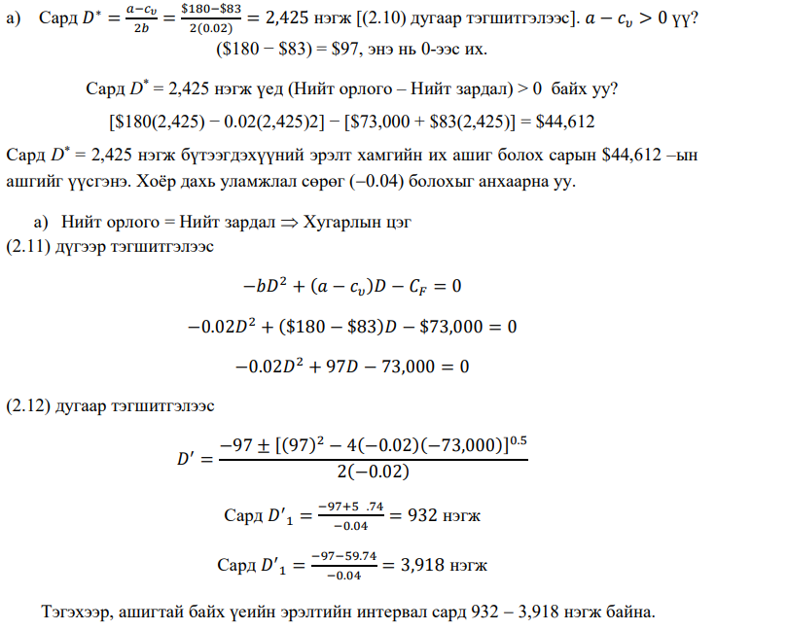

Жишээ 5. Үнэ эрэлтээс хамааралгүй байх үеийн хугарлын цэг Техникийн зөвлөх компани өөрийн бүтээгдэхүүнийг мэргэжлийн боловсон хүчинд зэрэглэл тогтооход ашигладаг стандарт үйлчилгээний цагийн нэгжээр хэмждэг. Хувьсах зардал (Cv ) стандарт үйлчилгээний цаг тутамд $62 байна. Төлбөрийн хувь хэмжээ [өөрөөр хэлбэл, борлуулалтын үнэ (p)] цагт $85.56 байна. Компаний хамгийн их гарц жилд 160,000 цаг бөгөөд түүний тогтмол зардал (𝐶f) жилд $2,024,000 байна. Энэ компаний хувьд, a) Стандарт үйлчилгээний цаг болон нийт хүчин чадлын хувь хэмжээгээр хугарлын цэг ямар байх вэ ? b) Тогтмол зардлыг 10% бууруулсан бол; нэг цагт харгалзах хувьсах зардал 10% буурсан бол; нэгжийн борлуулалтын үнэ 10% -иар өссөн бол хугарлын цэгийн (мэдрэмжийн) бууралтын хувь хэмжээ ямар байх вэ ?

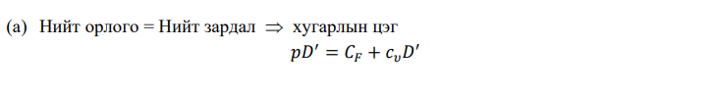

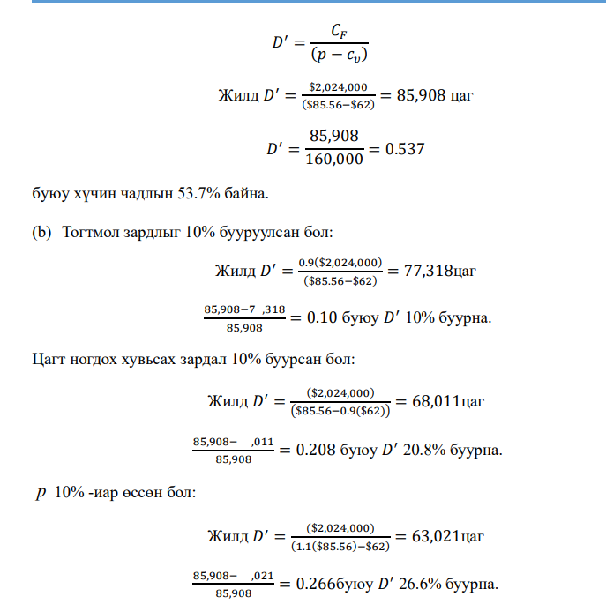

Жишээ 9. Бүтээгдэхүүн үйлдвэрлэлд хамгийн хэмнэлттэй машиныг сонгох нь Одоо эзэмшилд байгаа хоёр машиныг эд анги үйлдвэрлэхэд зориулан ашиглахаар судалж байна. Машинтай холбоотой хөрөнгө оруулалт ижил бөгөөд энэ жишээнд тооцохгүй орхиж болно. Машинуудын хоорондох чухал ялгаа бол тэдгээрийн үйлдвэрлэлийн хүчин чадал (үйлдвэрлэлийн хувь хэмжээ × үйлдвэрлэл явуулах боломжит цаг) ба гологдлын хувь хэмжээ (үйлдвэрлэсэн эд ангийн борлуулах боломжгүй хувь) юм. Дараах хүснэгтийг авч үзье.

|  |  |  |
| --- | --- | --- |
|  | А машин | В машин |
| Үйлдвэрлэлийн хувь хэмжээ | 100 эд анги/цаг | 130 эд анги/цаг |
| Үйлдвэрлэл явуулах боломжит цаг | 7 цаг/өдөр | 6 цаг/өдөр |

Материалын зардал эд анги тутамд $6.00 ба үйлдвэрлэсэн гологдолгүй эд анги бүрийг $12-оор зарагдана. (Гологдол эд ангиуд маш бага хаягдлын үнэ цэнэтэй юм). Аль ч машины хувьд, операторын цалин цагт $15.00, нэгжийн зардлын хувьсах хэсэг нь цагт $5.00 байна. (a) Энэ эд ангийн өдөр тутмын эрэлт нь бүх гологдолгүй эд ангиудыг борлуулах боломжтой гэж үзье. Аль машиныг сонгох вэ? (b) А машинтай ижил ашигтай байхын тулд В машины гологдол эд ангийн хувь хэмжээ ямар байх ёстой вэ?

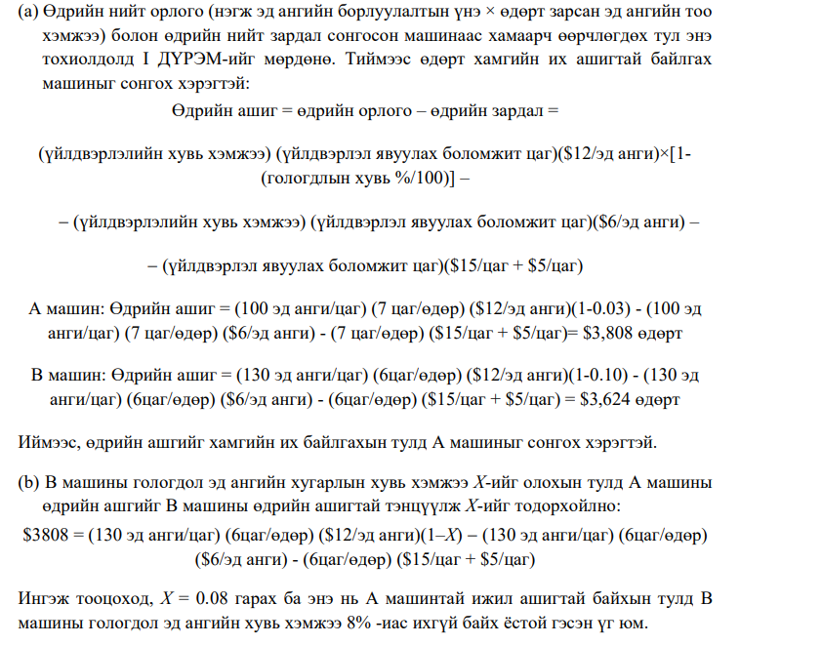

**Даалгавар 1.**

Дараах зардлуудыг тогтмол болон хувьсах зардлын аль нь болохыг тодорхойлж ангилна уу

**Шийдэл:**

**Тогтмол зардал Хувьсах зардал**

-Багаж хэрэгсэл − Конторын зардал

− Нөөц хангамж − Борлуулалтын хямдрал

− Багаж хэрэгсэл − Борлуулалтын хямдрал

− Үл хөдлөх хөрөнгийн татвар − Түрээс

− Зээлийн хүү − Түүхий эд

− Цалингийн албан татвар − Үйлдвэрлэлийн ажлын хөлс

− Даатгал (байшин барилгын − Элэгдэл

болон тоног төхөөрөмжийн)

**Даалгавар 2.**

Шинийг санаачлагч инженер оюутны бүлэг үхрийн ялгадаснаас шатамхай метан хий гаргаж авах аргачлалыг боловсруулсан (санаа зоволтгүй, утаа нь үнэргүй байдаг). Тусгайлан өөрчилсөн дотоод шаталтын хөдөлгүүртэй автомашинд нэг үхрийн ялгадаснаас үйлдвэрлэсэн "үхрийн хий" хийхэд өдөрт 15 миль зам туулж болохыг оюутнууд баталсан. Тэдний туршилтын машин урьдчилан тооцоолсноор $5 орчим зардлаар өдөрт 60 милийн зам туулж чадна. (энэ зардал метан үйлдвэрлэх тоног төхөөрөмжид ногдох зардал юм. Үхрийн ялгадас үнэгүй)

(2.1). a) Жилд дунджаар 1,000,000 миль зам туулах автомашины баазыг түлшээр хангахын тулд хэчнээн үхэр хэрэгтэй вэ? Жилийн зардал ямар байх вэ?

b) Бензины үнэ галлон тутамд $3 байхад (а) хэсэгт таны гаргасан хариуг 1 галлон бензинээр 30 миль зам дунджаар туулдаг бензин хөдөлгүүрт машинтай харьцуулна уу.

**Шийдэл:**

а) Жилд дунджаар 1000000 миль зам туулах ёстой бол өдөрт 1000000/365=2739 миль болж 2739/15=182 үхэр байвал түлшээр хангаж чадна. Ингэснээр тэдний жилийн зардал нь $5*1000000/60=$83500 орчим доллар болж байна.

b) Өгөгдсөн өгөгдлөөс тооцож үзвэл $3*1000000/30=$100000 доллар болж байгаа учраас бензийн хөдөлгүүртэй машинаас $16500 долларын ашигтай байна.

**Даалгавар 3.**

Хотын хатуу хог хаягдлын цэгийг А байршил, эсвэл В байршлын аль нэгд байгуулах ёстой. Ангилан ялгалт хийсний дараа зарим хатуу хог хаягдлыг цахилгаан станц руу түлш болгон ашиглахаар тээвэрлэдэг. Байршил бүрээс хог хаягдлыг цахилгаан станц руу тээвэрлэх өгөгдлийг хүснэгтэд харуулав.

|  |  |  |
| --- | --- | --- |
|  | А байршил | В байршил |
| Тээвэрлэлтийн дундаж зай | 4 миль | 3 миль |
| Засвар үйлчилгээний зардал | $5,000 | $100,000 |
| Тээврийн зардал | $1.50/яард3 -миль | $1.50/яард3 -миль |

Хэрвээ цахилгаан станц нь цахилгаан станцад хүргэсэн нэг куб яард ангилсан хог хаягдал тутамд $8.00 төлөх бол хатуу хог хаягдлын цэгийг хаана байрлуулах шаардлагатай вэ? Хотын удирдлагын зүгээс харах өнцгийг ашиглах бөгөөд зөвхөн нэг жилийн туршид цахилгаан станц руу 200,000 куб яард хог хаягдал тээвэрлэнэ гэж тооцно. Аль нэг байршлыг сонгох ёстой (2.1).

**Шийдэл:**

1 куб яард дутамд $8 төлж жилийн турш нийтдээ 200,000 куб яард төлөх учир нийтдээ 200,000*$8=$1,600,000 болно гэсэн үг. А байршлын хувьд тээврийн зардалд миль дутамд 1,5 доллар зарлага учраас засвар үйлчилгээ болон тээврийн жилийн бүх зардалтайгаа нийлээд (4миль*1,5*200,000)+$5000=$1,205,000 болж байна.Харин В байршлын хувьд бүх гарах зардлыг тооцож үзий гэвэл (3*1,5*200,000)+$100,000=$1,000,000 доллар болж байгаа учир В байршил илүү ашигтай харагдаж байна.В байршлын хувьд 205,000 долларыг хэмнэж байна гэсэн үг.

**Даалгавар 4.**

Модон бүтээгдэхүүний томоохон компани хилийн чанадад фанер худалдах гэрээг хэлэлцэж байна. Фанер үйлдвэрлэлийн тогтмол зардал сард $800,000. Хувьсах зардал 1,000 фут хавтанд $155.50 байна. Үнийн хувьд 1,000 фут хавтан тутамд p=$600-(0.5)D гэж тодорхойлсон (2.2).

a) Энэ нөхцөлд, бүтээгдэхүүний сарын оновчтой борлуулалтын хэмжээг тодорхойлж, оновчтой эрэлтийн үед бий болох ашиг (алдагдлыг) тооцоолно уу.

b) Сард ашигтай эрэлтийн цар хэмжээ ямар байх вэ?

**Шийдэл:**

$$D^{*}=\frac{a-c_{v}}{2b}=\frac{\$600-\$155.5}{2*0.5}=444.5нэгж$$

$\$600*444,5-0,5*444,5-\left(\$800,000+\$155.5*444.5\right)=-\$701,209.8$ алдагдалтай

$$-bD^{2}+\left(a-c_{v}\right)D-C_{f}=0$$

$$-0.5D^{2}+444.5D-\$800,000=0$$

Ашигтай байх интервал байхгүй

**Даалгавар 5**

Үйлдвэрийн үйл ажиллагаа жилд $2,000,000-ын тогтмол зардалтай, жилд 100,000 цахилгаан хэрэгсэл үйлдвэрлэх хүчин чадалтай. Нэгжийн хувьсах зардал $40 ба нэгж бүтээгдэхүүн бүрийг $90-оор зардаг.

a) Эдийн засгийн хугарлын цэгийн графикийг байгуулна уу.

b) 100%-ийн хүчин чадлаар ажиллаж байгаа үйлдвэрийн жилийн ашгийг 90% -ийн хүчин чадлаар ажиллах үйлдвэрийн жилийн ашигтай харьцуулна уу. Үйлдвэрлэсэн бүтээгдэхүүний 90%-ийн нэгж бүрийг нь $90-оор зарж, үлдсэн 10% -ийн нэгж тутмыг $70-оор зардаг гэж тооцно. (2.2)

**Шийдэл:**

100% ажиллавал ашиг= $\$90*90,000+\$70*10,000-\$2,000,000-\$40*100,000=\$2,800,000$

90% ажиллавал ашиг= $\$90*90,000-\$2,000,000-\$40*100,000=\$2,100,000$

Зөрүү нь $700,000